[IMG_256](https://www.cnblogs.com/luck666/)

# [luck666](https://www.cnblogs.com/luck666/)

## 声明：所有文章均来自互联网，只做个人学习收藏，如涉及版权问题，可及时联系，删除。

* [博客园](https://www.cnblogs.com/)
* [首页](https://www.cnblogs.com/luck666/)
* [新随笔](https://i.cnblogs.com/EditPosts.aspx?opt=1)
* [联系](https://msg.cnblogs.com/send/luck666)
* [管理](https://i.cnblogs.com/)

# [linux磁盘管理增加，扩容](https://www.cnblogs.com/luck666/p/10194004.html)

## **一、磁盘空间不足，添加新的磁盘**

一般来说，当我们在服务上插入新的磁盘时，服务器是会对磁盘进行识别的。但是，有的时候服务器并没有对这些新插入的磁盘进行识别。这时，我们可以通过重启服务器，来使服务器重新加载硬盘。

在生产环境中我们的服务器上都存在着重要的服务，并不可以对服务器进行重启。下面介绍的就是无需重启服务器，使其识别新磁盘的方法。

# **解决方法：**

fdisk -l

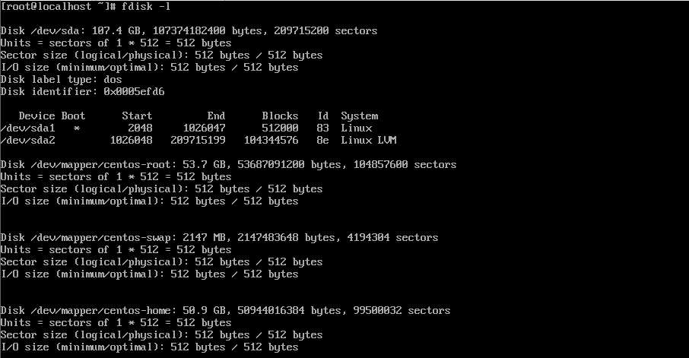

添加了新磁盘并没有发现两种方法（一重启，二重新识别）

一、查看磁盘大小

lsblk 查看的是block device,也就是逻辑磁盘大小。

df查看的是file system, 也就是文件系统层的磁盘大小。

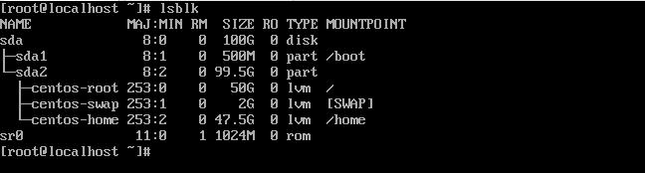

二、查看主机总线号

 ls /sys/class/scsi\_host/



三、重新扫描SCSI总线添加设备

echo "- - -" > /sys/class/scsi\_host/host0/scan  
echo "- - -" > /sys/class/scsi\_host/host1/scan  
echo "- - -" > /sys/class/scsi\_host/host2/scan

注意，如果扫描这三个文件不成，就全部扫描一遍

[IMG_260](https://www.cnblogs.com/luck666/p/javascript:void(0);)

cat /usr/local/src/test.sh

#!/usr/bin/bash

scsisum=`ll /sys/class/scsi\_host/host\*|wc -l`

for ((i=0;i<${scsisum};i++))do

echo "- - -" > /sys/class/scsi\_host/host${i}/scandone  
  
#echo "- - -" > /sys/class/scsi\_host/host0/scan 这三个值代表通道，SCSI目标ID和LUN。破折号充当通配符，意思是“重新扫描一切”

[IMG_261](https://www.cnblogs.com/luck666/p/javascript:void(0);)

四、查看磁盘是否扫描出来

fdisk -l

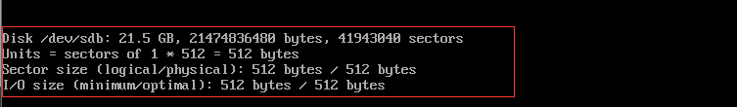

对新磁盘进行格式化：

**1、对新磁盘进行分区（根据实际需求）**

fdisk /dev/sdb

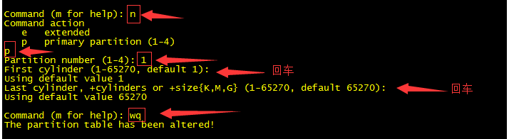

[IMG_264](https://www.cnblogs.com/luck666/p/javascript:void(0);)

fdisk命令参数介绍

p、打印分区表。

n、新建一个新分区。

d、删除一个分区。

q、退出不保存。

w、把分区写进分区表，保存并退出。

[IMG_265](https://www.cnblogs.com/luck666/p/javascript:void(0);)

#### **2、再查看磁盘个数与分区情况**

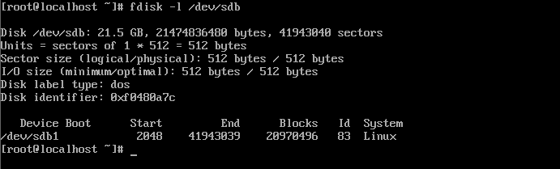

#### **3、通知内存磁盘分区变化**

不通知内核，有可能无法格式化操作

partprobe /dev/sdb

#### **4、格式化分区（根据系统和实际情况格式化成自己想要的文件系统）**

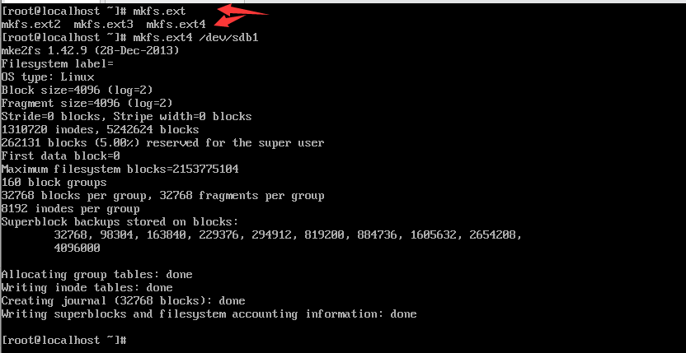

#### **5、创建挂载目录**

mkdir /test

#### **6、挂载分区指定目录，并创建开机自动挂载**

##### **1、挂载分区**

mount /dev/sdb1 /test

##### **2、创建开机自动挂载**

1. 可以通过磁盘分区名挂载
2. vi /etc/fstab

1.可以通过磁盘分区名挂载

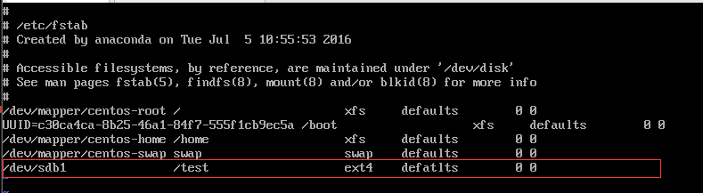

2. 也可以通过uuid进行挂载

**查看磁盘的uuid**

  blkid

**挂载**

**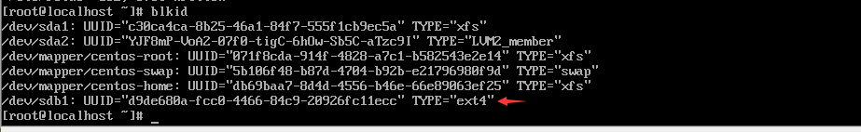**

[IMG_270](https://www.cnblogs.com/luck666/p/javascript:void(0);)

一、/etc/fstab文件的作用

磁盘被手动挂载之后都必须把挂载信息写入/etc/fstab这个文件中，否则下次开机启动时仍然需要重新挂载。

系统开机时会主动读取/etc/fstab这个文件中的内容，根据文件里面的配置挂载磁盘。这样我们只需要将磁盘的挂载信息写入这个文件中我们就不需要每次开机启动之后手动进行挂载了。

二、挂载的限制

在说明这个文件的作用之前我想先强调一下挂载的限制。

　　1、根目录是必须挂载的，而且一定要先于其他mount point被挂载。因为mount是所有目录的跟目录，其他木有都是由根目录 /衍生出来的。

　　2、挂载点必须是已经存在的目录。

　　3、挂载点的指定可以任意，但必须遵守必要的系统目录架构原则

　　4、所有挂载点在同一时间只能被挂载一次

　　5、所有分区在同一时间只能挂在一次

　　6、若进行卸载，必须将工作目录退出挂载点（及其子目录）之外。

使用设备名和label及uuid作为标识的不同

          　　使用设备名称（/dev/sda)来挂载分区时是被固定死的，一旦磁盘的插槽顺序发生了变化，就会出现名称不对应的问题。因为这个名称是会改变的。

不过使用label挂载就不用担心插槽顺序方面的问题。不过要随时注意你的Label name。至于UUID，每个分区被格式化以后都会有一个UUID作为唯一的标识号。使用uuid挂载的话就不用担心会发生错乱的问题了。

第二列：Mount point：设备的挂载点，就是你要挂载到哪个目录下。

第三列：filesystem：磁盘文件系统的格式，包括ext2、ext3、ext4、reiserfs、nfs、vfat等

第四列：parameters：文件系统的参数

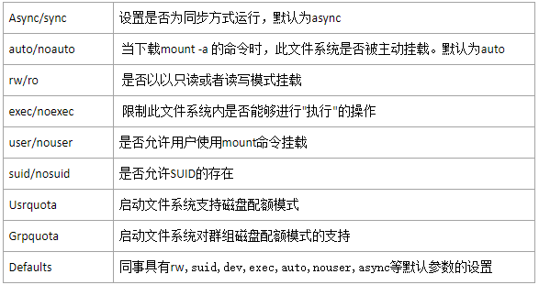

第五列：能否被dump备份命令作用：dump是一个用来作为备份的命令。通常这个参数的值为0或者1

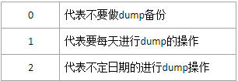

第六列：是否检验扇区：开机的过程中，系统默认会以fsck检验我们系统是否为完整（clean）。

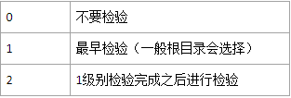

[IMG_274](https://www.cnblogs.com/luck666/p/javascript:void(0);)

## **二、扩充根分区**

根分区使用率超过预警值，经排查删除了无用数据，但使用率依然居高不下，于是决定扩充根分区。

### **一、查看目前的使用情况**

[IMG_275](https://www.cnblogs.com/luck666/p/javascript:void(0);)

[root@localhost Desktop]# df -h

Filesystem Size Used Avail Use% Mounted on/dev/mapper/centos-root 50G 3.4G 47G 7% /

devtmpfs 902M 0 902M 0% /dev

tmpfs 917M 144K 917M 1% /dev/shm

tmpfs 917M 9.0M 908M 1% /run

tmpfs 917M 0 917M 0% /sys/fs/cgroup/dev/mapper/centos-home 48G 33M 48G 1% /home/dev/sda1 497M 158M 340M 32% /boot

tmpfs 184M 12K 184M 1% /run/user/0

[IMG_276](https://www.cnblogs.com/luck666/p/javascript:void(0);)

 /dev/mapper/centos-root 大小50G我们增大3G

### **二、添加新的磁盘，分区格式化**

根据环境不同，自行添加新的磁盘

#### **1、添加完后，查看磁盘情况**

[IMG_277](https://www.cnblogs.com/luck666/p/javascript:void(0);)

[root@localhost Desktop]# fdisk -l

Disk /dev/sda: 107.4 GB, 107374182400 bytes, 209715200 sectors

Units = sectors of 1 \* 512 = 512 bytes

Sector size (logical/physical): 512 bytes / 512 bytes

I/O size (minimum/optimal): 512 bytes / 512 bytes

Disk label type: dos

Disk identifier: 0x0005efd6

Device Boot Start End Blocks Id System/dev/sda1 \* 2048 1026047 512000 83 Linux/dev/sda2 1026048 209715199 104344576 8e Linux LVM

Disk /dev/mapper/centos-root: 53.7 GB, 53687091200 bytes, 104857600 sectors

Units = sectors of 1 \* 512 = 512 bytes

Sector size (logical/physical): 512 bytes / 512 bytes

I/O size (minimum/optimal): 512 bytes / 512 bytes

Disk /dev/mapper/centos-swap: 2147 MB, 2147483648 bytes, 4194304 sectors

Units = sectors of 1 \* 512 = 512 bytes

Sector size (logical/physical): 512 bytes / 512 bytes

I/O size (minimum/optimal): 512 bytes / 512 bytes

Disk /dev/mapper/centos-home: 50.9 GB, 50944016384 bytes, 99500032 sectors

Units = sectors of 1 \* 512 = 512 bytes

Sector size (logical/physical): 512 bytes / 512 bytes

I/O size (minimum/optimal): 512 bytes / 512 bytes

Disk /dev/sdb: 21.5 GB, 21474836480 bytes, 41943040 sectors

Units = sectors of 1 \* 512 = 512 bytes

Sector size (logical/physical): 512 bytes / 512 bytes

I/O size (minimum/optimal): 512 bytes / 512 bytes

Disk label type: dos

Disk identifier: 0xf0480a7c

Device Boot Start End Blocks Id System

[IMG_278](https://www.cnblogs.com/luck666/p/javascript:void(0);)

可以看到新添加的磁盘/dev/sdb

#### **2、对磁盘进行分区**

[IMG_279](https://www.cnblogs.com/luck666/p/javascript:void(0);)

fdisk /dev/sdb

　　fdisk的交互模式，依次输入

n --创建新分区

p --创建主分区<回车> --默认分区编号<回车> --默认起始扇区位置。<回车> --默认结束扇区位置。  
t --设置分区类型  
8e 类型为LVMw --写入分区表

[IMG_280](https://www.cnblogs.com/luck666/p/javascript:void(0);)

#### **3、再查看磁盘情况**

[IMG_281](https://www.cnblogs.com/luck666/p/javascript:void(0);)

[root@localhost Desktop]# fdisk -l /dev/sdb

Disk /dev/sdb: 21.5 GB, 21474836480 bytes, 41943040 sectors

Units = sectors of 1 \* 512 = 512 bytes

Sector size (logical/physical): 512 bytes / 512 bytes

I/O size (minimum/optimal): 512 bytes / 512 bytes

Disk label type: dos

Disk identifier: 0xf0480a7c

Device Boot Start End Blocks Id System/dev/sdb1 2048 41943039 20970496 8e Linux LVM

[IMG_282](https://www.cnblogs.com/luck666/p/javascript:void(0);)

### **三、扩充根分区：将新分区扩展/root**

#### **1、查看卷分组**

[IMG_283](https://www.cnblogs.com/luck666/p/javascript:void(0);)

[root@localhost Desktop]# vgdisplay -v ##找到centos

Using volume group(s) on command line.

--- Volume group ---

VG Name centos

System ID

Format lvm2

Metadata Areas 1

Metadata Sequence No 4

VG Access read/write

VG Status resizable

MAX LV 0

Cur LV 3

Open LV 3

Max PV 0

Cur PV 1

Act PV 1

VG Size 99.51 GiB

PE Size 4.00 MiB

Total PE 25474

Alloc PE / Size 25458 / 99.45 GiB

Free PE / Size 16 / 64.00 MiB

VG UUID eajt4v-Jdef-HZmX-U6AL-kOTp-lc1w-nHXcBe

[IMG_284](https://www.cnblogs.com/luck666/p/javascript:void(0);)

#### **2、为新增的分区创建物理卷**

[root@localhost Desktop]# pvcreate /dev/sdb1

##提示是否擦除xfs签名，可以根据实际情况选择

WARNING: ext4 signature detected on /dev/sdb1 at offset 1080. Wipe it? [y/n]: y

Wiping ext4 signature on /dev/sdb1.

Physical volume "/dev/sdb1" successfully created

#### **3、查看结果**

[IMG_285](https://www.cnblogs.com/luck666/p/javascript:void(0);)

[root@localhost Desktop]# pvdisplay /dev/sdb1  
##可以看到新创建的20GiB大小的物理卷：

"/dev/sdb1" is a new physical volume of "20.00 GiB"

--- NEW Physical volume ---

PV Name /dev/sdb1

VG Name

PV Size 20.00 GiB

Allocatable NO

PE Size 0

Total PE 0

Free PE 0

Allocated PE 0

PV UUID JSpfvR-zsge-XRVU-CRT2-ubec-LcmO-oZtxmD

[IMG_286](https://www.cnblogs.com/luck666/p/javascript:void(0);)

#### **4、扩展卷分组，"centos"是vgdisplay命令查到的卷分组名**

[root@localhost Desktop]# vgextend centos /dev/sdb1

Volume group "centos" successfully extended

#### **5、查看逻辑卷，并扩展逻辑卷**

[IMG_287](https://www.cnblogs.com/luck666/p/javascript:void(0);)

lvdisplay

　　可以看到/dev/centos/root目前的LV Size是50G。[root@localhost Desktop]# lvextend -L +3G /dev/centos/root  
Size of logical volume centos/root changed from 50.00 GiB (12800 extents) to 53.00 GiB (13568 extents).  
Logical volume root successfully resized.

　　注：+3G是我们要新增加的分区大小。

[IMG_288](https://www.cnblogs.com/luck666/p/javascript:void(0);)

#### **6、扩展后执行**

[IMG_289](https://www.cnblogs.com/luck666/p/javascript:void(0);)

[root@localhost Desktop]# xfs\_growfs /dev/centos/root

meta-data=/dev/mapper/centos-root isize=256 agcount=4, agsize=3276800 blks

= sectsz=512 attr=2, projid32bit=1

= crc=0 finobt=0

data = bsize=4096 blocks=13107200, imaxpct=25

= sunit=0 swidth=0 blks

naming =version 2 bsize=4096 ascii-ci=0 ftype=0

log =internal bsize=4096 blocks=6400, version=2

= sectsz=512 sunit=0 blks, lazy-count=1

realtime =none extsz=4096 blocks=0, rtextents=0

data blocks changed from 13107200 to 13893632

将文件系统扩大，完成。

　　因为安装CentOS用的xfs分区，所以使用命令xfs\_growfs扩展文件系统大小。xfs\_growfs 同步文件系统

tips:此处有区别：centos6.x 和centos7.x的区别

resize2fs /dev/mapper/cl00-root #centos6.x调整分区命令

xfs\_growfs /dev/mapper/cl00-root #centos7.x调整分区命令

[IMG_290](https://www.cnblogs.com/luck666/p/javascript:void(0);)

#### **7、查看结果**

[IMG_291](https://www.cnblogs.com/luck666/p/javascript:void(0);)

[root@localhost Desktop]# df -hT

Filesystem Type Size Used Avail Use% Mounted on/dev/mapper/centos-root xfs 53G 3.4G 50G 7% /

devtmpfs devtmpfs 902M 0 902M 0% /dev

tmpfs tmpfs 917M 144K 917M 1% /dev/shm

tmpfs tmpfs 917M 9.0M 908M 1% /run

tmpfs tmpfs 917M 0 917M 0% /sys/fs/cgroup/dev/mapper/centos-home xfs 48G 33M 48G 1% /home/dev/sda1 xfs 497M 158M 340M 32% /boot

tmpfs tmpfs 184M 12K 184M 1% /run/user/0

[IMG_292](https://www.cnblogs.com/luck666/p/javascript:void(0);)

/已经扩充到53GiB

**8、创建PV，扩容VG，LV**

[IMG_293](https://www.cnblogs.com/luck666/p/javascript:void(0);)

pvcreate /dev/hda6

vgdisplay #查看当前已经存在的VG信息，以存在VG：VolGroup00为例

vgextend VolGroup00 /dev/hda6 #扩展VolGroup00

lvdisplay #查看已经存在的LV信息，以存在LV：LogVol01为例

lvextend –L 1G /dev/VolGroup00/LogVol01 #扩展LV

resize2fs /dev/VolGroup00/LogVol01 #执行该重设大小，对于当前正在使用的LogVol01有效

df –h #查看挂载情况，已经扩容

[IMG_294](https://www.cnblogs.com/luck666/p/javascript:void(0);)

### 

### **四、疑难解决**

[IMG_295](https://www.cnblogs.com/luck666/p/javascript:void(0);)

1、扩充逻辑卷报错

　执行lvextend -L +20G /dev/centos/root，报错

　　Insufficient free space: 5120 extents needed, but only 5119 available

　　　　2、解决如下

　　执行pvdisplay可以看到可用的PE数量是5119，而每个PE大小是4.00MiB，所以其实这个卷组实际的可用空间其实不是20G，而是19.99G。

[IMG_296](https://www.cnblogs.com/luck666/p/javascript:void(0);)

### 五、补充知识

[IMG_297](https://www.cnblogs.com/luck666/p/javascript:void(0);)

　　/dev/mapper/VolGroup00-LogVol00

　　这行的意思是,你有一个VG (volume group卷组)叫作VolGroup00, 这个VolGroup00里面有一个LV(logical volume 逻辑卷)叫作LogVol00

　　其实这个/dev/mapper/VolGroup00-LogVol00 文件是一个连接文件,是连接到/dev/dm-0的，你可以用ll /dev/mapper/VolGroup00-LogVol0 查看，你就当VolGroup00-LogVol00是一个分区来对待就可以了.

　　在你的系统里,/dev/VolGroup00/LogVol00 和 /dev/mapper/VolGroup00-LogVol00 和/dev/dm-0 是一个东西,都当作一个分区来对待就好.

　　1.如果你想查看两个硬盘在哪,你可以用pvdisplay来查看，两个硬盘做为PV(physical volume 物理卷)的身份加进了VG里,所以你是找不到  
 硬盘的,因为它们已经加进了VG里,可以把VG当作一个资源池来对待,把所有的存储空间加到池里,然后你想要多大的空间,就从池里划出来就可以了.

　　2.比如两个1T的硬盘,加进了池里,池里的空间就是2T,你就可以建一个1T以上的空间出来,不会像以前那种,最大只能是1T(因为硬盘就是1T的)。

[IMG_298](https://www.cnblogs.com/luck666/p/javascript:void(0);)

 来自：

https://www.cnblogs.com/happy-king/p/9070496.html  磁盘空间不足，添加新的磁盘，扩充根分区

http://www.cnblogs.com/qiyebao/p/4484047.html  Linux命令-自动挂载文件/etc/fstab功能详解

https://blog.csdn.net/GX\_1\_11\_real/article/details/82024550  Linux服务器添加新硬盘无法识别解决方法（无需重启）

分类: [linux](https://www.cnblogs.com/luck666/category/1371778.html" \t "https://www.cnblogs.com/luck666/p/_blank)

**标签:**[disk](https://www.cnblogs.com/luck666/tag/disk/)

**[好文要顶](https://www.cnblogs.com/luck666/p/javascript:void(0);)** **[关注我](https://www.cnblogs.com/luck666/p/javascript:void(0);)** **[收藏该文](https://www.cnblogs.com/luck666/p/javascript:void(0);)** **[IMG_299](https://www.cnblogs.com/luck666/p/javascript:void(0);)** **[IMG_300](https://www.cnblogs.com/luck666/p/javascript:void(0);)**

[IMG_301](https://home.cnblogs.com/u/luck666/)

[luck666](https://home.cnblogs.com/u/luck666/)  
[关注 - 18](https://home.cnblogs.com/u/luck666/followees/)  
[粉丝 - 1](https://home.cnblogs.com/u/luck666/followers/)

[+加关注](https://www.cnblogs.com/luck666/p/javascript:void(0);)

0

0

[«](https://www.cnblogs.com/luck666/p/10189168.html)上一篇： [linux mail](https://www.cnblogs.com/luck666/p/10189168.html" \o "发布于 2018-12-28 10:47)  
[»](https://www.cnblogs.com/luck666/p/10196079.html)下一篇： [Oracle 数据库导出数据泵（EXPDP）文件存放的位置](https://www.cnblogs.com/luck666/p/10196079.html" \o "发布于 2018-12-29 15:07)

posted @ 2018-12-29 11:28  [luck666](https://www.cnblogs.com/luck666/)  阅读(10342)  评论(0)  [编辑](https://i.cnblogs.com/EditPosts.aspx?postid=10194004)  [收藏](https://www.cnblogs.com/luck666/p/javascript:void(0))

[刷新评论](https://www.cnblogs.com/luck666/p/javascript:void(0);)[刷新页面](https://www.cnblogs.com/luck666/p/10194004.html)[返回顶部](https://www.cnblogs.com/luck666/p/10194004.html" \l "top)

**登录后才能发表评论，立即 [登录](https://www.cnblogs.com/luck666/p/javascript:void(0);) 或 [注册](https://www.cnblogs.com/luck666/p/javascript:void(0);)， [访问](https://www.cnblogs.com/) 网站首页**

[写给园友们的一封求助信](https://www.cnblogs.com/cmt/p/14003277.html" \t "https://www.cnblogs.com/luck666/p/_blank)

[【推荐】News: 大型组态、工控、仿真、CADGIS 50万行VC++源码免费下载](http://www.softbam.com/index.htm" \t "https://www.cnblogs.com/luck666/p/_blank)  
[【推荐】有你助力，更好为你——博客园用户消费观调查，附带小惊喜！](https://www.wenjuan.com/s/UZBZJvjEKs/" \l "%E3%80%8A%E5%8D%9A%E5%AE%A2%E5%9B%AD%E7%94%A8%E6%88%B7%E6%B6%88%E8%B4%B9%E8%A7%82%E8%B0%83%E6%9F%A5%E3%80%8B%EF%BC%8C%E5%BF%AB%E6%9D%A5%E5%8F%82%E4%B8%8E%E5%90%A7%E3%80%82%E3%80%90%E9%97%AE%E5%8D%B7%E7%BD%91%E6%8F%90%E4%BE%9B%E6%94%AF%E6%8C%81%E3%80%91" \t "https://www.cnblogs.com/luck666/p/_blank)  
[【推荐】了不起的开发者，挡不住的华为，园子里的品牌专区](https://brands.cnblogs.com/huawei" \t "https://www.cnblogs.com/luck666/p/_blank)  
[【福利】AWS携手博客园为开发者送免费套餐+50元京东E卡](https://brands.cnblogs.com/aws/free?source=CH" \t "https://www.cnblogs.com/luck666/p/_blank)  
[【推荐】未知数的距离，毫秒间的传递，声网与你实时互动](https://brands.cnblogs.com/agora" \t "https://www.cnblogs.com/luck666/p/_blank)  
[【推荐】博客园x示说网，AI实战系列公开课第三期](https://www.slidestalk.com/m/334?__fuid=31832" \t "https://www.cnblogs.com/luck666/p/_blank)

**相关博文：**  
· [Linux](https://www.cnblogs.com/fyf79515/p/12031654.html" \o "Linux" \t "https://www.cnblogs.com/luck666/p/_blank)  
· [Linux](https://www.cnblogs.com/aaron-zhou/p/12008601.html" \o "Linux" \t "https://www.cnblogs.com/luck666/p/_blank)  
· [Linux](https://www.cnblogs.com/mh20131118/p/12007097.html" \o "Linux" \t "https://www.cnblogs.com/luck666/p/_blank)  
· [Linuxjobcontrol](https://www.cnblogs.com/sparkdev/p/11980732.html" \o "Linuxjobcontrol" \t "https://www.cnblogs.com/luck666/p/_blank)  
· [Linux](https://www.cnblogs.com/zahngyu/p/11993793.html" \o "Linux" \t "https://www.cnblogs.com/luck666/p/_blank)  
» [更多推荐...](https://recomm.cnblogs.com/blogpost/10194004" \t "https://www.cnblogs.com/luck666/p/_blank)

[](https://brands.cnblogs.com/agora)

**最新 IT 新闻**:  
· [拆解拼多多：成立5年硬刚阿里 互联网史上最强"造富神话"](https://news.cnblogs.com/n/683377/" \t "https://www.cnblogs.com/luck666/p/_blank)  
· [社区团购：“烧钱大战”为互联网巨头敲响警钟](https://news.cnblogs.com/n/683376/" \t "https://www.cnblogs.com/luck666/p/_blank)  
· [长期主义，当代游戏生存必修课](https://news.cnblogs.com/n/683375/" \t "https://www.cnblogs.com/luck666/p/_blank)  
· [你的微信聊天记录！终于能云端备份了](https://news.cnblogs.com/n/683374/" \t "https://www.cnblogs.com/luck666/p/_blank)  
· [被瑞幸带崩！神州租车股权出售终落定 陆正耀全面退出](https://news.cnblogs.com/n/683373/" \t "https://www.cnblogs.com/luck666/p/_blank)  
» [更多新闻...](https://news.cnblogs.com/" \o "IT 新闻" \t "https://www.cnblogs.com/luck666/p/_blank)

### 公告

昵称： [luck666](https://home.cnblogs.com/u/luck666/)  
园龄： [2年](https://home.cnblogs.com/u/luck666/" \o "入园时间：2018-12-07)  
粉丝： [1](https://home.cnblogs.com/u/luck666/followers/)  
关注： [18](https://home.cnblogs.com/u/luck666/followees/)

[+加关注](https://www.cnblogs.com/luck666/p/javascript:void(0))

|  |  |  |  |  |  |  |  |  |  |
| --- | --- | --- | --- | --- | --- | --- | --- | --- | --- |
| |  |  |  | | --- | --- | --- | | [<](https://www.cnblogs.com/luck666/p/javascript:void(0);) | 2020年12月 | [>](https://www.cnblogs.com/luck666/p/javascript:void(0);) | | | | | | | |
| **日** | **一** | **二** | **三** | **四** | **五** | **六** |
| 29 | 30 | 1 | 2 | 3 | 4 | 5 |
| 6 | 7 | 8 | 9 | 10 | 11 | 12 |
| 13 | 14 | 15 | 16 | 17 | 18 | 19 |
| 20 | 21 | 22 | 23 | 24 | 25 | 26 |
| 27 | 28 | 29 | 30 | 31 | 1 | 2 |
| 3 | 4 | 5 | 6 | 7 | 8 | 9 |

### 搜索





### 最新随笔

* [1.ORA-01031- insufficient privileges](https://www.cnblogs.com/luck666/p/10691195.html)
* [2.docker daemon 配置文件](https://www.cnblogs.com/luck666/p/10598404.html)
* [3.命令提示符-bash-4.1$错误解决](https://www.cnblogs.com/luck666/p/10573350.html)
* [4.ssh登录错误ECDSA host key for ip has changed解决方案](https://www.cnblogs.com/luck666/p/10573316.html)
* [5.Windows Tomcat 日志输出到 catlina.out 按日期输出，自启动](https://www.cnblogs.com/luck666/p/10566109.html)
* [6.一个tomcat设置多个端口，多个端口对应多个应用](https://www.cnblogs.com/luck666/p/10531952.html)
* [7.Docker 容器镜像删除](https://www.cnblogs.com/luck666/p/10523425.html)
* [8.Centos7上安装docker](https://www.cnblogs.com/luck666/p/10517150.html)
* [9.oracle锁表与解表](https://www.cnblogs.com/luck666/p/10495387.html)
* [10.windows共享文件夹](https://www.cnblogs.com/luck666/p/10489264.html)

### 我的标签

* [命令(10)](https://www.cnblogs.com/luck666/tag/%E5%91%BD%E4%BB%A4/)
* [权限(3)](https://www.cnblogs.com/luck666/tag/%E6%9D%83%E9%99%90/)
* [环境(3)](https://www.cnblogs.com/luck666/tag/%E7%8E%AF%E5%A2%83/)
* [系统管理(2)](https://www.cnblogs.com/luck666/tag/%E7%B3%BB%E7%BB%9F%E7%AE%A1%E7%90%86/)
* [日志(2)](https://www.cnblogs.com/luck666/tag/%E6%97%A5%E5%BF%97/)
* [shell(2)](https://www.cnblogs.com/luck666/tag/shell/)
* [自启动(2)](https://www.cnblogs.com/luck666/tag/%E8%87%AA%E5%90%AF%E5%8A%A8/)
* [ssl(1)](https://www.cnblogs.com/luck666/tag/ssl/)
* [vnc(1)](https://www.cnblogs.com/luck666/tag/vnc/)
* [备份(1)](https://www.cnblogs.com/luck666/tag/%E5%A4%87%E4%BB%BD/)
* [更多](https://www.cnblogs.com/luck666/tag/)

### 随笔分类 (92)

* [docker(3)](https://www.cnblogs.com/luck666/category/1417472.html" \t "https://www.cnblogs.com/luck666/p/)
* [linux(38)](https://www.cnblogs.com/luck666/category/1371778.html" \t "https://www.cnblogs.com/luck666/p/)
* [mysql(6)](https://www.cnblogs.com/luck666/category/1371829.html" \t "https://www.cnblogs.com/luck666/p/)
* [nginx(1)](https://www.cnblogs.com/luck666/category/1374915.html" \t "https://www.cnblogs.com/luck666/p/)
* [oracle(18)](https://www.cnblogs.com/luck666/category/1371779.html" \t "https://www.cnblogs.com/luck666/p/)
* [tomcat(18)](https://www.cnblogs.com/luck666/category/1371830.html" \t "https://www.cnblogs.com/luck666/p/)
* [Windows(8)](https://www.cnblogs.com/luck666/category/1374947.html" \t "https://www.cnblogs.com/luck666/p/)

### 随笔档案 (81)

* [2019年4月(1)](https://www.cnblogs.com/luck666/archive/2019/04.html" \t "https://www.cnblogs.com/luck666/p/)
* [2019年3月(18)](https://www.cnblogs.com/luck666/archive/2019/03.html" \t "https://www.cnblogs.com/luck666/p/)
* [2019年2月(16)](https://www.cnblogs.com/luck666/archive/2019/02.html" \t "https://www.cnblogs.com/luck666/p/)
* [2019年1月(30)](https://www.cnblogs.com/luck666/archive/2019/01.html" \t "https://www.cnblogs.com/luck666/p/)
* [2018年12月(16)](https://www.cnblogs.com/luck666/archive/2018/12.html" \t "https://www.cnblogs.com/luck666/p/)

### 最新评论

* [1. Re:Linux配置2个或多个Tomcat同时运行](https://www.cnblogs.com/luck666/p/10207413.html)

感谢，帮了大忙

* --凑弟弟
* [2. Re:Linux查看物理CPU个数、核数、逻辑CPU个数](https://www.cnblogs.com/luck666/p/10185348.html)
* (\*￣︶￣)
* --高能花园

### 阅读排行榜

* [1. linux磁盘管理增加，扩容(10340)](https://www.cnblogs.com/luck666/p/10194004.html)
* [2. linux添加字体(10019)](https://www.cnblogs.com/luck666/p/10219464.html)
* [3. Oracle 数据库导出数据泵（EXPDP）文件存放的位置(7260)](https://www.cnblogs.com/luck666/p/10196079.html)
* [4. docker daemon 配置文件(5850)](https://www.cnblogs.com/luck666/p/10598404.html)
* [5. SSLTLS 服务器瞬时 Diffie-Hellman 公共密钥过弱【原理扫描】解决说明(5813)](https://www.cnblogs.com/luck666/p/10307345.html)
* [6. tomcat和jdk版本兼容（Tomcat版本要比jdk高）(5593)](https://www.cnblogs.com/luck666/p/10188561.html)
* [7. 虚拟内存中的“系统管理的大小”和“无分页文件”分别是什么意思(5404)](https://www.cnblogs.com/luck666/p/10455078.html)
* [8. linux查看和修改PATH环境变量的方法(5079)](https://www.cnblogs.com/luck666/p/10396424.html)
* [9. 关于“调整以优化性能”里的“程序”和“后台”(4645)](https://www.cnblogs.com/luck666/p/10454940.html)
* [10. tar -P参数含义(3838)](https://www.cnblogs.com/luck666/p/10365496.html)
* [11. oracle listener.ora文件配置(3806)](https://www.cnblogs.com/luck666/p/10242491.html)
* [12. tomcat部署项目后，war包是否可刪?war包存在必要性!(3756)](https://www.cnblogs.com/luck666/p/10487307.html)
* [13. oracle expdp自动备份脚本(2313)](https://www.cnblogs.com/luck666/p/10253686.html)
* [14. Oracle 11g设置IP访问限制(1976)](https://www.cnblogs.com/luck666/p/10445088.html)
* [15. Tomcat日志设定(1774)](https://www.cnblogs.com/luck666/p/10304907.html)

### 推荐排行榜

* [1. Linux netstat命令详解(1)](https://www.cnblogs.com/luck666/p/10218146.html)
* [2. Linux配置2个或多个Tomcat同时运行(1)](https://www.cnblogs.com/luck666/p/10207413.html)
* [3. Linux查看物理CPU个数、核数、逻辑CPU个数(1)](https://www.cnblogs.com/luck666/p/10185348.html)

Copyright © 2020 luck666  
Powered by .NET 5.0.1-servicing.20575.16 on Kubernetes